**ПАСПОРТАНЫЕ ДАННЫЕ**

1. Фамилия, имя, отчество: __________________;
2. Возраст: 57 лет;
3. Дата, час и минуты поступления в клинику: 18.03.13 в 23 – 10;
4. Пол: женский;
5. Национальность: белоруска;
6. Место постоянного жительства: ______________;
7. Профессия: пенсионерка;
8. Место работы: на пенсии.

**ЖАЛОБЫ БОЛЬНОГО**

На момент поступления пациентка предъявляла жалобы на сильную острую боль и отек в области нижней трети правого бедра, невозможность поднять ногу (симптом «прилипшей пятки»), патологичную подвижность, крепитацию.

На момент курации пациентка предъявляет жалобы на умеренные боли в области правого бедра, невозможность поднять ногу (симптом «прилипшей пятки»).

**АНАМНЕЗ ЖИЗНИ**

Из перенесенных заболеваний отмечает простудные, болезнь Боткина. Туберкулез, венерические, онкологические заболевания отрицает. Вредных привычек нет.

Аллергоанамнез без особенностей. Наследственность не отягощена. Операций не было. Кровь и ее заменители не переливались. В 1968 году был перелом правого надколенника, лечили путем наложения гипсовой шины, сращение происходило удовлетворительно, были восстановлены все функции. Спустя полгода произошел повторный перелом этого же надколенника (упало полено на область правого надколенника), была наложена гипсовая шина, через 2 месяца ее сняли. Были восстановлены все функции. В 1978 году развился бурсит правого надколенника.

Страдает АГ II риск 3.

**НАЧАЛО И ТЕЧЕНИЕ ЗАБОЛЕВАНИЯ**

Со слов больной выяснено: травма получена 18.03.13г. в 22 – 15 в быту, возвращалась домой, поскользнулась и упала на колени. После падения появилась сильная острая боль в области правого бедра, усиливающиеся при движении, невозможность встать на травмированную конечность. Вызвала СМП. Работниками СМП не была выполнена иммобилизация травмированной конечности и обезболивание. Пациентка в течение часа с момента травмы была доставлена в больницу СМП на носилках в положении лежа с предварительным диагнозом: Закрытый оскольчатый перелом нижней трети правого бедра. В приемном покое была осмотрена дежурным травматологом. Была сделана рентгенограмма области правого бедра (Оскольчатый перелом нижней трети бедренной кости со смещением). Было решено сделать операцию: наложение скелетного вытяжения за бугристость правой большеберцовой кости с грузом 5 кг в положении сгибания в коленном суставе на 35° и сгибания под углом 45° в тазобедренном суставе.

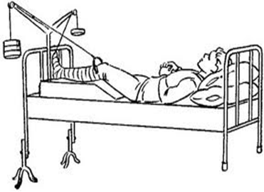

Выполнена контрольная рентгенография: Оскольчатый перелом нижней трети бедренной кости с удовлетворительным стоянием отломков. Состояние больной в послеоперационный период удовлетворительное.

Были допущены ошибки бригадой СМП:

1. Необходимо было произвести транспортную иммобилизацию шиной Дитерихса, либо шинами Крамера (пятью), так как в настоящее время шины Дитерихса практически не используются в машинах СМП.

Иммобилизационная шина Дитерихса

* Шину накладывают непосредственно на одежду, если же ее приходится накладывать на голое тело, то под нее подкладывают вату, полотенце, одежду пострадавшего; на конечностях необходимо иммобилизовать при травме бедра – все 3 сустава конечности;
* Накладывание шины: подошвенную часть шины фиксируют бинтом к подошвенной поверхности стопы; наружную (наружный костыль) более длинную часть раздвигают и закрепляют с таким расчетом, чтобы она начиналась от подмышечной впадины и, вставленная в металлическую пружину в подошвенной части, выступала за нее на 8—10 см; внутреннюю часть шины (внутренний костыль) подготавливают таким образом, чтобы она упиралась в пах и проходила через металлическую проушину подошвенной части, выступая за нее на 8—10 см; конечную (шарнирную) часть сгибают под углом 90° и вставляют в особый паз конца наружной части шин; на конечности шину фиксируют циркулярными ходами бинта; вверху наружную часть шины фиксируют двумя ремнями. При помощи палочки-закрутки осуществляют вытяжение за подошвенную часть шины
* При закрытых переломах во время наложения шины необходимо произвести легкое вытяжение по оси конечности за дистальную часть ноги и в таком положении зафиксировать конечность;
* Необходимость защиты от переохлаждения.

При неправильной иммобилизации смещение отломков во время перекладывания и транспортировки может превратить закрытый перелом в открытый, подвижными отломками могут быть повреждены крупные сосуды, нервы. Дополнительная травма окружающих тканей может привести к развитию шока.

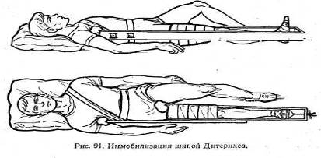

1. Необходимо было ввести обезболивание:

Sol.Promedoli 2%-1,0 в/м.

**ДАННЫЕ ОБЪЕКТИВНОГО ИССЛЕДОВАНИЯ**

Общее состояние пациента удовлетворительное. Температура тела – 36,8 0С. Сознание ясное. Положение вынужденное. Конституциональный тип - нормостеничный. Телосложение правильное, деформаций костей туловища, конечностей и черепа нет. Окраска кожных покровов бледно-розовая. Влажность, эластичность кожи соответствуют норме. Видимые слизистые без изменений. Отёков не выявлено. Лимфатические узлы (подчелюстные, шейные, над- и подчелюстные, локтевые, подмышечные, паховые) не увеличены, при пальпации мягкие, не спаяны с кожей.

*Система органов дыхания.*

Дыхание свободное, ритмичное. Тип дыхания – брюшной. Частота дыхания 17 в минуту. Грудная клетка нормостенической формы, при пальпации безболезненная. Голосовое дрожание с обеих сторон проводится одинаково. Обе половины грудной клетки участвуют в акте дыхания равномерно. При сравнительной перкуссии в симметричных участках определяется ясный лёгочный звук над всей грудной клеткой. При аускультации везикулярное дыхание выслушивается по всем полям, хрипов нет. Крепитации, шума трения плевры нет.

*Система органов кровообращения.*

Пульс – 86 ударов в минуту, ритмичный, удовлетворительных свойств. Патологической пульсации сосудов нет. Грудная клетка в области сердца не изменена. Видимой пульсации в области сердца не наблюдается. При пальпации верхушечный толчок определяется в пятом межреберье на 1 см кнутри от среднеключичной линии. При перкуссии границы сердца не изменены. При аускультации тоны сердца громкие, ритмичные, шумов нет. Артериальное давление 130/80 мм.рт.ст.

*Система органов пищеварения.*

Язык сухой, чистый. Десны, мягкое и твердое нёбо, миндалины розовой окраски, слизистая оболочка ротовой полости сухая. Гиперемии, кровоизлияний, налета на задней стенке глотки нет. Глотание не затруднено. Неприятный запах изо рта отсутствует.

Живот мягкий, обычной формы, не вздут, участвует в акте дыхания, без болезненный при пальпации, симметричный, видимой перистальтики нет. Напряжения мышц – нет. При перкуссии: свободная жидкость в брюшной полости отсутствует.

Печень норма. Желчный пузырь не пальпируется. При пальпации край печени ровный, эластической консистенции, безболезненный. Селезенка не пальпируется.

*Мочевыделительная система:*

Кожные покровы поясничной области не изменены, отёчности нет. Почки не пальпируются, симптом поколачивания отрицательный. Пальпация мочеточниковых точек безболезненна. Мочеиспускание свободное, безболезненное.

*Нервная система:*

Судорог нет. Менингеальные симптомы (ригидность затылочных мышц, симптом Кернига, симптом Брудинского верхний, средний, нижний) отрицательные. Скованности не отмечается. Параличей и парезов нет. Мышечная атрофия не отмечается. Сухожильные рефлексы одинаковы с обеих сторон. Зрачковые рефлексы сохранены. Зрачки одинаковы по форме и величине. Аккомодация, конвергенция в норме. Нистагм отсутствует. Острота слуха не изменена. Чувствительность кожи не нарушена.

**ОПИСАНИЕ ЛОКАЛЬНОГО СТАТУСА В ДЕНЬ КУРАЦИИ**

Положение тела вынужденное на спине. Через бугристость большеберцовой кости проведена спица Киршнера, за нее фиксирована скоба Киршмана и налажено вытяжение грузом 5 кг в положении сгибания в коленном суставе на 35° и сгибания под углом 45° в тазобедренном суставе. (см. рис. 1,2)

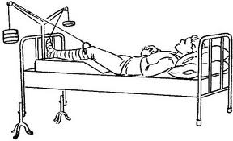

При осмотре выявлен незначительный отек в области правого коленного сустава. Кожные покровы бледно-розового цвета. Оси правой и левой нижних конечностей соответствуют норме, проходит через передневерхнюю ось таза, внутренний край надколенника и I палец стопы. Нарушение формы, атрофии мышц, укорочение конечности не отмечается. Наблюдается симптом «прилипшей пятки».

При пальпации кожная температура одинакова на симметричных участках. Хруста, деформации, флюктуаций, крепитаций не наблюдается. Пульсация на артериях обеих нижних конечностей сохранена. Поверхностная и глубокая чувствительность не нарушены.

**ПРЕДВАРИТЕЛЬНЫЙ ДИАГНОЗ**

На основании жалоб:

- На момент поступления пациентка предъявляла жалобы на сильную острую боль и отек в области нижней трети правого бедра, невозможность поднять ногу (симптом «прилипшей пятки»), патологичную подвижность, крепитацию;

На основании анамнеза заболевания:

- Со слов больной выяснено: травма получена 18.03.13г. в 22 – 15 в быту, возвращалась домой, поскользнулась и упала на колени. После падения появилась сильная острая боль в области правого бедра, усиливающиеся при движении, невозможность встать на травмированную конечность. Вызвала СМП. Работниками СМП не была выполнена иммобилизация травмированной конечности и обезболивание. Пациентка в течение часа с момента травмы была доставлена в больницу СМП на носилках в положении лежа с предварительным диагнозом: Закрытый оскольчатый перелом нижней трети правого бедра. В приемном покое была осмотрена дежурным травматологом. Была сделана рентгенограмма области правого бедра (Оскольчатый перелом нижней трети бедренной кости со смещением). Было решено сделать операцию: наложение скелетного вытяжения за бугристость правой большеберцовой кости с грузом 5 кг в положении сгибания в коленном суставе на 35° и сгибания под углом 45° в тазобедренном суставе. Выполнена контрольная рентгенография: Оскольчатый перелом нижней трети бедренной кости с удовлетворительным стоянием отломков. Состояние больной в послеоперационный период удовлетворительное;

На основании локального статуса:

- Положение тела вынужденное на спине. Через бугристость большеберцовой кости проведена спица Киршнера, за нее фиксирована скоба Киршмана и налажено вытяжение грузом 5 кг в положении сгибания в коленном суставе на 35° и сгибания под углом 45° в тазобедренном суставе. При осмотре выявлен незначительный отек в области правого коленного сустава. Кожные покровы бледно-розового цвета. Оси правой и левой нижних конечностей соответствуют норме, проходит через передневерхнюю ось таза, внутренний край надколенника и I палец стопы. Нарушение формы, атрофии мышц, укорочение конечности не отмечается. Наблюдается симптом «прилипшей пятки».

При пальпации кожная температура одинакова на симметричных участках. Хруста, деформации, флюктуаций, крепитаций не наблюдается. Пульсация на артериях обеих нижних конечностей сохранена. Поверхностная и глубокая чувствительность не нарушены;

Можно выставить следующий предварительный диагноз: Закрытый оскольчатый неосложненный перелом нижней трети правого бедра со смещением отломков.

Сопутствующие заболевания: АГ II риск 3, бурсит в области правого надколенника.

**РЕЗУЛЬТАТЫ РЕНТГЕНОЛОГИЧЕСКОГО, ЛАБОРАТОРНОГО И ДРУГИХ СПЕЦИАЛЬНЫХ МЕТОДОВ ОБСЛЕДОВАНИЯ**

**ОАК от 18.03.13**

Эритроциты 4,0 *1012/л

Гемоглобин 126 г/л

Лейкоциты 6,2 *1012/л

СОЕ 18 мм/ч

Палочкоядерные нейтрофилы 8 %

Сегментоядерные нейтрофилы 55 %

Эозинофилы 1 %

Лимфоциты 31 %

Моноциты 5 %

**Анализ мочи от 19.03.13**

Цвет: соломенно-желтый

Прозрачность: прозрачная

Реакция: кислая

Относительная плотность: 1009

Белок: нет

Глюкоза: нет

Эпителий плоский: 7-8

Лейкоциты: 4-5

**Биохимическое исследование крови от 19.03.13**

Глюкоза- 7,0 ммоль/л

Билирубин общ.- 14,6 мкмоль/л

Мочевина- 2,9 ммоль/л

Общий белок- 67 г/л

Креатинин- 0,064 ммоль/л

АлАТ- 19 Е/Л

АсАТ- 17 Е/Л

**Кровь на РМП от 19.03.13**

Реакция преципитации отрицательная.

**ЭКГ от 18.03.13**

Ритм синусовый 82 в минуту. Горизонтальное положение ЭОС. Возможно, гипертрофия левого желудочка.

**Осмотр терапевт от 19.03.13**

АГ II риск 3.

**Рентгенограмма области правого бедра от 18.03.13 (2 проекции)**

**Снимок № 1**

Закрытый оскольчатый неосложненный перелом нижней трети правого бедра со смещением отломков по длине, по ширине, под углом.

Сопутствующие заболевания: остеоартроз правого коленного сустава III степени и остеоартроз коленно – бедренного сочленения II – III степени.

**Контрольный снимок № 2 (2 проекции)**

Стояние отломков на контрольной рентгенограмме в условиях вытяжения за бугристость большеберцовой кости грузом 5 кг, стояние фрагментов удовлетворительное. Ось бедренной кости правильная.

**ДИФФЕРЕНЦИАЛЬНЫЙ ДИАГНОЗ И ЕГО ОБОСНОВАНИЕ**

Дифференциальный диагноз проводим с:

-вывих голени передний и задний;

-перелом мыщелков бедра и голени;

-надмыщелковый перелом бедра.

**Вывих голени передний и задний.**

Выявляются выраженная деформация коленного сустава, необычное положение голени относительно бедра и несовпадение их осей. Резкие боли в суставе не позволяют больному изменить положение конечности.

Голень может быть смещена в любом направлении в зависимости от действия травмирующей силы.

Вывихи могут осложняться сдавлением подколенных сосудов или повреждением малоберцового нерва, поэтому всегда следует проверять пульсацию периферических сосудов стопы и возможность активного разгибания стопы. Рентгенографическое исследование проводиться обязательно, чтобы исключить сопутствующие повреждения костей.

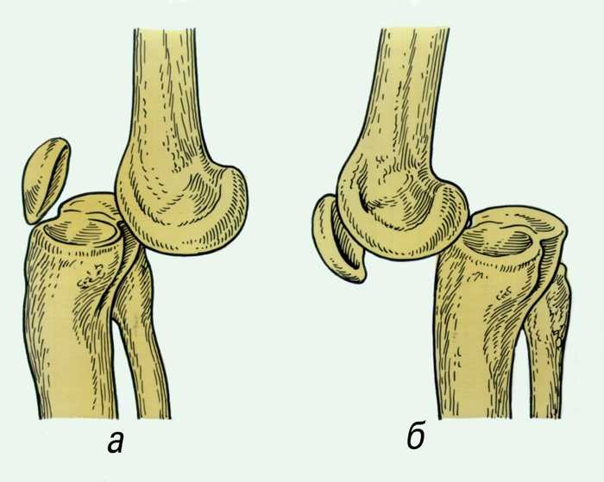

Вывихи голени: а) задний; б) передний.

**Перелом мыщелков бедра и голени.**

При переломах мыщелков бедра без смещения отломков ось конечности не нарушена и преобладающими симптомами являются выраженные боли в коленном суставе и гемартроз. Контуры сустава сглажены, окружность его увеличена по сравнению со здоровым. Скопившаяся кровь поднимает надколенник. Если надавить на надколенник, а затем отпустить его, то он снова займет прежнее положение. Этот симптом называют *баллотированием надколенника.* Наличие перелома мыщелков без смещения отломков устанавливаются путем рентгенографии сустава в двух проекциях.

Для изолированных переломов мыщелков характерно отклонение голени кнаружи (при переломе латерального) или кнутри (при переломе медиального мыщелка). Движения в коленном суставе резко ограничены, но имеется отчетливая боковая подвижность. Движения в коленном суставе невозможны. Характерным отличием переломов обоих мыщелков со смещением отломков от изолированных переломов является укорочение конечности. Характер перелома и степень смещения отломков устанавливают при рентгенографии.

При переломе мыщелков голени коленный сустав значительно увеличен в объеме, в нем определяется скопление крови, надколенник при этом отчетливо баллотирует. Движения в коленном суставе невозможны из– за резких болей, попытка изменить положение ноги усиливает боль. Резко болезненна пальпация сустава и верхнего отдела голени. Поколачивание по оси голени вызывает отраженную боль в коленном суставе. Иногда при значительном смещении поврежденного мыщелка наблюдается отклонение голени в бок. Рентгенография коленного сустава в двух проекциях позволяет не только уточнить клинический диагноз, но и установить характер перелома и степень смещения отломков.

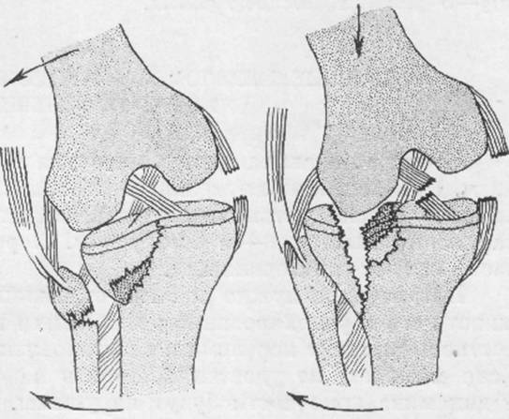

**Надмыщелковый перелом бедра.**

При надмыщелковом переломе бедра отмечается сильная боль, гемартроз с чувством распирания и ограничением движений в коленном суставе. Выраженной деформации как правило нет. Наблюдается бледная, холодная стопа. Нередко нарушение чувствительности голени или стопы.

Диагноз подтверждается рентгенологически.

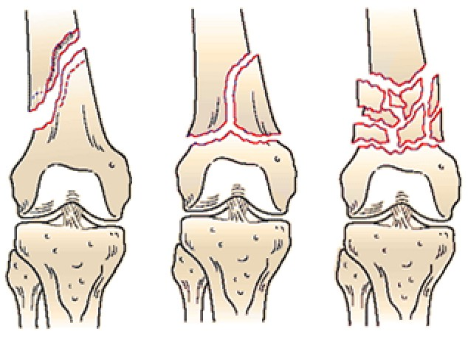

**ЭТИОЛОГИЯ ПОВРЕЖДЕНИЯ**

У данной больной перелом возник в результате прямого механизма действия (падение на колени). В результате приложения вектора силы параллельно оси кости возник оскольчатый перелом.

Причины возникновения данного травматизма разнообразны. У молодых людей - высокоэнергетическая травма (дорожно-транспортные происшествия, падения со значительной высоты, огнестрельные ранения, активный отдых).

У пожилых пациентов – низкоэнергетический механизм (падения на колени), обусловлен ослаблением костной ткани в результате дегенеративных процессов.

**ЗАКЛЮЧИТЕЛЬНЫЙ ДИАГНОЗ**

На основании жалоб:

- На момент поступления пациентка предъявляла жалобы на сильную острую боль и отек в области нижней трети правого бедра, невозможность поднять ногу (симптом «прилипшей пятки»), патологичную подвижность, крепитацию;

На основании анамнеза заболевания:

- Со слов больной выяснено: травма получена 18.03.13г. в 22 – 15 в быту, возвращалась домой, поскользнулась и упала на колени. После падения появилась сильная острая боль в области правого бедра, усиливающиеся при движении, невозможность встать на травмированную конечность. Вызвала СМП. Работниками СМП не была выполнена иммобилизация травмированной конечности и обезболивание. Пациентка в течение часа с момента травмы была доставлена в больницу СМП на носилках в положении лежа с предварительным диагнозом: Закрытый оскольчатый перелом нижней трети правого бедра. В приемном покое была осмотрена дежурным травматологом. Была сделана рентгенограмма области правого бедра (Оскольчатый перелом нижней трети бедренной кости со смещением). Было решено сделать операцию: наложение скелетного вытяжения за бугристость правой большеберцовой кости с грузом 5 кг в положении сгибания в коленном суставе на 35° и сгибания под углом 45° в тазобедренном суставе. Выполнена контрольная рентгенография: Оскольчатый перелом нижней трети бедренной кости с удовлетворительным стоянием отломков. Состояние больной в послеоперационный период удовлетворительное;

На основании локального статуса:

- Положение тела вынужденное на спине. Через бугристость большеберцовой кости проведена спица Киршнера, за нее фиксирована скоба Киршмана и налажено вытяжение грузом 5 кг в положении сгибания в коленном суставе на 35° и сгибания под углом 45° в тазобедренном суставе. При осмотре выявлен незначительный отек в области правого коленного сустава. Кожные покровы бледно-розового цвета. Оси правой и левой нижних конечностей соответствуют норме, проходит через передне-верхнюю ось таза, внутренний край надколенника и I палец стопы. Нарушение формы, атрофии мышц, укорочение конечности не отмечается. Наблюдается симптом «прилипшей пятки».

При пальпации кожная температура одинакова на симметричных участках. Хруста, деформации, флюктуаций, крепитаций не наблюдается. Пульсация на артериях обеих нижних конечностей сохранена. Поверхностная и глубокая чувствительность не нарушены;

На основании рентгенологического исследования:

- Закрытый оскольчатый неосложненный перелом нижней трети правого бедра со смещением отломков по длине, по ширине, под углом.

Сопутствующие заболевания: остеоартроз правого коленного сустава III степени и остеоартроз коленно – бедренного сочленения II – III степени;

Можно выставить следующий клинический диагноз: Закрытый оскольчатый неосложненный перелом нижней трети правого бедра со смещением отломков по длине, по ширине, под углом.

Сопутствующие заболевания: АГ II риск 3, остеоартроз правого коленного сустава III степени и остеоартроз коленно – бедренного сочленения II – III степени, бурсит в области правого надколенника.

**ЛЕЧЕНИЕ**

Для лечения закрытого перелома нижней трети берда используют следующие методы:

- Консервативный метод лечения (скелетное вытяжение);

- Оперативные методы лечения (интрамуральный и надкостный остеосинтез).

В качестве временного обездвиживания отломков применяют скелетное вытяжение или накладывают стержневой аппарат.

Скелетное вытяжение можно применять и как самостоятельный метод лечения. В первом варианте оно применяется только в периоде выведения больного из тяжёлого состояния (шока) и обследования. В последующем выполняют операцию внутреннего металлического остеосинтеза. В случаях, когда показания к операции отсутствуют или установлены противопоказания к ней (тяжелое состояние пострадавшего, наличие воспаления в области операции), больного лечат с помощью приемов скелетного вытяжения и гипсовой иммобилизации.

В зависимости от уровня перелома, системы скелетного вытяжения имеют свои особенности. При переломах в верхней трети спицу проводят в надмыщелковой зоне бедра. Конечности придаётся положение отведения на 30-40° (иногда – до 100°-110°) и сгибания под углом 50°-70°, а иногда даже до 90° и более, что обусловлено типичным смещением проксимального фрагмента под воздействием мышц. Начальный груз – 4-5 кг, вправляющий – 8-12 кг.

При переломах бедренной кости в средней трети конечности придаётся среднефизиологическое положение. Устранение смещения по длине достигают наращиванием грузов, смещения по ширине устраняются вправляющими петлями.

При переломах бедренной кости в нижней трети конечности придают положение значительного сгибания в коленном суставе (иногда – до прямого угла), стопу устанавливают в положение подошвенного сгибания. Такое положение приводит к расслаблению икроножной мышцы, что устраняет активную причину смещения. Если позволяет длина фрагмента, спицу проводят через мыщелки бедра, допустимо проведение спицы и за бугристость большеберцовой кости.

Скелетное вытяжение может применяться в качестве подготовки к операции. Целью его в таких случаях является устранение деформации и болевого мышечного спазма, минимизация острого кровотечения. В таких случаях спицы проводятся за бугристость большеберцовой кости и за пяточную кость (вытяжение за мыщелки бедренной кости может привести к воспалению мягких тканей вокруг спицы, что нежелательно на сегменте, где предстоит операция).

Длительные сроки выключения функции суставов, особенно коленного, и образование дополнительных точек фиксации мышц на бедре приводят к формированию стойких контрактур, которые существенно ухудшают функциональные исходы лечения.

Исходя из этих данных, каждый перелом диафиза бедренной кости можно рассматривать как показание к раннему остеосинтезу, который осуществляют стержнями, пластинами или аппаратами внешней фиксации. С точки зрения спасения жизни пострадавших остеосинтез у больных с изолированными и множественными переломами не является срочным оперативным вмешательством, поэтому его выполняют после обследования пострадавшего и соответствующей подготовки. Не следует оперировать больных, находящихся в тяжелом состоянии (шок, кровопотеря и др.). К операции прибегают только после нормализации показателей гомеостаза и улучшения общего состояния больного. Однако у ряда больных с тяжелой сочетанной травмой, одним из компонентов которой является перелом бедра, возникает необходимость срочного обездвиживания отломков с помощью стержневых аппаратов (КСТ), предназначенных для лечебно-транспортной иммобилизации. В таких случаях фиксация отломков становится важным мероприятием в комплексе профилактики и интенсивного лечения.

Противопоказаниями к выполнению операции остеосинтеза являются ссадины или гнойничковые заболевания кожи, а также наличие острых воспалительных заболеваний органов дыхания, мочевых путей и др. При открытых переломах в случае отсутствия местных и общих противопоказаний остеосинтез производят после хирургической обработки и закрытия раны. Иногда это делают после ее заживления. При закрытых переломах оперативное вмешательство выполняют в течение первых 2-5 дней.

Из осложнений остеосинтеза наиболее частыми являются нагноение раны (гематомы), кровопотеря, жировая эмболия.

Методика выполнения:

Наложение скелетного вытяжения за бугристость большеберцовой кости. Скелетное вытяжение осуществляется путем тяги, точкой приложения которой является кость. Для этого применяется специальная конструкция. 1 - спица; 2 - скоба Киршнера; 3 - крючки для передачи тяги; 4 - напрягающий ключ; 5 - фиксирующий ключ. Техника операции заключается в следующем: Обрабатывают операционное поле по общепринятым правилам и проводят местную анестезию: 0,5% раствором новокаина инфильтрируют кожу, подкожную клетчатку и надкостницу вначале в месте входного, а затем таким же способом в месте выходного отверстия спицы. Спицу проводят за бугристость правой большеберцовой кости на 1,5 - 2 см. кзади от наиболее выступающей точки бугристости. Спицу проводят через кость электрической дрелью снаружи внутрь. Кожу прокалывают спицей и упираются острым концом в кость строго перпендикулярно продольной плоскости кости. Включением электродрели начинают вращать спицу и проводят ее через кость. Как только спица прошла кость и выступает в подкожной клетчатке с противоположной стороны, вращение прекращают, кожу накалывают на спицу и вновь продвигают спицу путем вращения так, чтобы с обеих сторон выступали концы одинаковой длины. В местах выхода спицы кожу смазывают йодной настойкой и наклеивают клеолом марлевые шарики; винтами специальных фиксаторов марлевые шарики прижимают к коже, предупреждая смещение спицы в ту или другую сторону. На спицу надевают скобу, которую прикрепляют винтами и специальным ключом; вращая винт на скобе, натягивают спицу, чтобы предупредить прорезывание кости спицей во время вытяжения. К скобе крепят шнур, перекидывают его через блоки по оси шины, которую устанавливают по оси центрального отломка кости, и подвешивают груз 10 кг. Бедро должно быть отведено на 30-40° и согнуто под углом 70°.

Скелетное вытяжение (8-10 нед.) с последующей разгрузкой с помощью костылей (нагрузка на конечность разрешается через 18-20 нед. после травмы.)

Рисунок. Скелетное вытяжение.  
А — места проведения спицы: 1 — мыщелки бедра; 2 — бугристость большеберцовой кости; 3 локтевой отросток; 4 — лодыжки; 5 — пяточная кость; Б — положение спицы, проведенной через мыщелки бедра; В — вытяжение при переломе бедра; Г — дрель ЦИТО для проведения спицы через кость; Д: 6 — дуга ЦИТО для скелетного вытяжения; 7 — ключ для укрепления спицы в дуге; 8 — клемма для скелетного вытяжения.

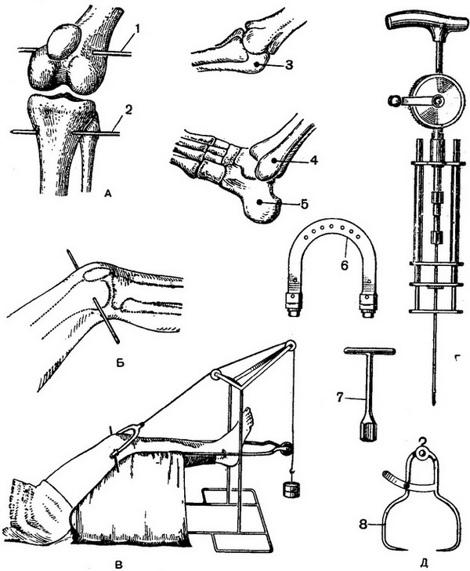

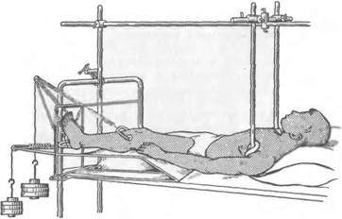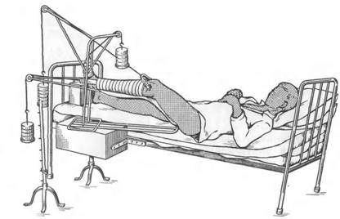

Остеосинтез перелома диафиза бедра в настоящее время проводят, как правило открытым спосо­бом, т. е. обнажая область перелома. Доступ к перело­му диафиза на любом уровне осуществляется разрезом по наружной поверхности бедра над областью перело­ма. Отломки выделяют поднадкостнично. Сгустки крови и грануляции удаляют. Отломки репонируют. Метод- фиксации определяется уровнем и характером перелома.

Устойчивый (стабильный) остеосинтез переломов бедра в верхней трети может достигаться применением компрессирующего         штифта-штопора         Сиваша (рис. 3).

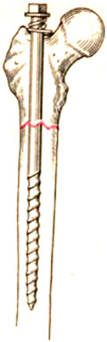

Рис. 3. Остеосинтез штопором Сиваша при переломах верх­ней трети бедра

Штифт-штопор вводится в костномозговой канал из надвертельной области и, ввинчиваясь изнутри в кортикальный слой дистального отломка, плотно прижимает его к проксимальному отломку. Создается одномоментная компрессия.

Наиболее распространенным методом оперативного лечения переломов диафиза бедра является интрамедуллярный остеосинтез металлическим штифтом.

Чаще пользуются ретроградным методом введения. Штифт вводят вначале в проксимальный отломок из места перелома. Когда конец стержня появляется под кожей в надвертельной области, над его верхушкой делают разрез длиной 2—-4 см. Ретроградное введение штифта в проксимальный отломок продолжают до тех пор, пока он почти полностью не углубится в него. После этого производят репозицию перелома и штифт из надвертельной области вводят в дистальный от­ломок (рис. 4).

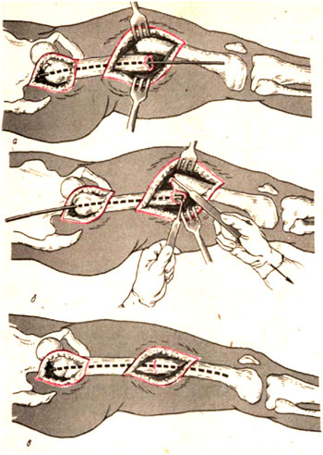

Рис 4. Остеосинтез металлическим стержнем при переломе средней трети бедра. а - первый этап- гвоздь введен в проксимальный отломок бедра; б - второй этап: гвоздь проведен через проксимальный отломок и конец его выведен в рану над большим вертелом; в -третий этап: сопоставление отломков и продвижение гвоздя в дистальный отломок.

Стабильному остеосинтезу переломов диа­физа штифтом препятствует неравномерная ширина костномозгового канала, имеющего форму песочных часов. Штифт плотно приле­гает к стенкам костномозгового канала только в месте его максимального сужения. Если уровень перелома не соответствует месту сужения костномозгового канала, между отло­мками возможны ротационные и качательные движения. Чтобы обеспечить стабильный ос­теосинтез перелома, перед введением штифта рассверливают костномозговой канал до ра­вномерного диаметра (рис. 5). Стабильный остеосинтез целесообразно проводить масси­вными штифтами типа Дуброва (рис. 6).

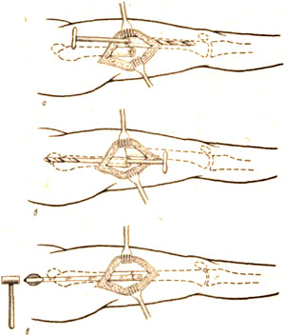

Рис. 5. Стабильный остеосинтез бедра штифтом с рассверливанием костномозговою, канала. а, б — рассверливание костномозгового канала в дистальном и проксимальном отломках; в интрамедулярное введение массивного штифта

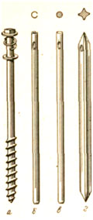

Рис. 6. Фиксаторы для остеосинтеза диафиза бедра. а — штифт-штопор Сиваша; б — полый штифт ЦИТО; в — штифт Дуброва; г — граненый штифт НИИХАИ.

Переломы бедра в нижней трети, включая надмыщелковые переломы, фиксируют двумя стержнями Богданова или двумя саблевидны­ми штифтами ЦИТО для голени. Фиксаторы вводят из дополнительных разрезов над на­ружным и внутренним мыщелками бедра (рис. 7, а).

Низкие переломы диафиза бедра могут скрепляться Г-образной балкой (рис. 7, б). Фиксатор укрепляют из наружного разреза над местом перелома. Горизонтальную пластину балки вбивают в ни­жний метафиз бедра, а вертикальную прикрепляют к диафизу шурупами.

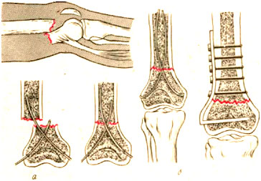

Рис. 7. Остеосинтез при переломе нижней трети бедра. а — двумя саблевидными стержнями; б — Г-образной балкой.

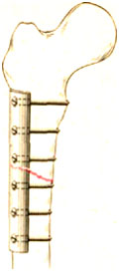

Рис. 8. Остеосинтез бедра металлической пластиной.

Из других методов остеосинтеза переломов бедра в последнее время наибольшее распространение получил экстрамедуллярный ос­теосинтез массивными компрессирующими пластинами (рис. 8). После остеосинтеза перелома бедра на 2—3 мес накладывают кокситную гипсовую повязку. После стабильного остеосинтеза внешняя иммобилизация гипсовой повязкой может не проводиться.

Индивидуальное лечение данной пациентки:

Операция скелетное вытяжение за бугристость правой большеберцовой кости 18.03.13г 23-30. Через бугристость правой большеберцовой кости проведена спица Илизарова. Спица напряжена и фиксирована в скобе Киршмана. Наложено вытяжение по оси бедра с массой груза 5 кг.

* Режим – постельный;
* Стол – Б;
* Rp.:Sol. Analgini 50% - 2ml.

D.t.d.N. 10 inamp.

S. По 2 мл в/м 1 раз в день.

* Rp.: Sol.Ketorolaci

D.t.d.N. 10 in amp.

S. 1мл в/м 2 раз в день медленно.

* Rp.: Sol. Dimedroli 1% - 1ml.

D.t.d.N. 10 inamp.

S. по 1 мл в/м 1 раз в день.

* Tab. Enalaprili 10 mg

S. 2 раза в день.

**ДНЕВНИКИ НАБЛЮДЕНИЯ**

|  |  |  |
| --- | --- | --- |
| 29.03.2013  tº утренняя 36,5  Пульс 76  АД 130/90 | Жалобы на умеренные боли в области правого бедра.  Общее состояние удовлетворительное. Кожа и слизистые бледные, чистые. Дыхание везикулярное, хрипов нет, ЧДД 18 в минуту. Гемодинамика стабильная. Язык чистый, влажный. Живот мягкий, безболезненный при пальпации.  Стула в норме.  Мочится достаточно.  Локальный статус: скелетное вытяжение функционирует правильно. Отеков нет.  Пульсация на периферии сохранена. Туалет кожи вокруг спицы. | *1.Режим- постельный*  *2.Стол Б*  *3.* *Аналгин 50% - 2 мл Димидрол 1 % - 1 мл в/м 3 раза в день.*  *4. ЛФК н/конечностей.* |
|  |  |  |

|  |  |  |
| --- | --- | --- |
| 01.04.2013  tº утренняя 36,5  Пульс 76  АД 120/80 | Жалобы на умеренные боли в области правого бедра.  Общее состояние удовлетворительное. Кожа и слизистые бледные, чистые. Дыхание везикулярное, хрипов нет, ЧДД 18 в минуту. Гемодинамика стабильная. Язык чистый, влажный. Живот мягкий, безболезненный при пальпации.  Стула в норме.  Мочится достаточно.  Локальный статус: скелетное вытяжение функционирует правильно. Отеков нет.  Пульсация на периферии сохранена. Туалет кожи вокруг спицы. | *1.Режим постельный*  *2.Стол Б*  *3.* *Аналгин 50% - 2 мл Димидрол 1 % - 1 мл в/м 3 раза в день.*  *4.ЛФК н/конечностей.* |
|  |  |  |

**ЭПИКРИЗ**

Больная, _____________, 57 лет, находится на лечении в травматологическом отделении _________ с 18.03.13 года по настоящее время по поводу: Закрытого оскольчатого неосложненного перелома нижней трети правого бедра со смещением отломков по длине, по ширине, под углом.

Травма больной была получена 18.03.13 года в 22 – 15 в быту, когда она поскользнулась и упала на колени. Скорой медицинской помощью была доставлена в травматологическое отделение БСМП. Проведено клиническое, рентгенологическое и лабораторное обследование. Больная предъявляла жалобы на сильную острую боль и отек в области нижней трети правого бедра, невозможность поднять ногу (симптом «прилипшей пятки»), патологичную подвижность, крепитацию.

На рентгенограммах от 18.03.13 года: Закрытый оскольчатый неосложненный перелом нижней трети правого бедра со смещением отломков по длине, по ширине, под углом.

Сопутствующие заболевания: остеоартроз правого коленного сустава III степени и остеоартроз коленно – бедренного сочленения II – III степени.

Данные лабораторного обследования следующие:

**ОАК от 18.03.13**

Эритроциты 4,0 *1012/л

Гемоглобин 126 г/л

Лейкоциты 6,2 *1012/л

СОЕ 18 мм/ч

Палочкоядерные нейтрофилы 8 %

Сегментоядерные нейтрофилы 55 %

Эозинофилы 1 %

Лимфоциты 31 %

Моноциты 5 %

**Анализ мочи от 19.03.13**

Цвет: соломенно-желтый

Прозрачность: прозрачная

Реакция: кислая

Относительная плотность: 1009

Белок: нет

Глюкоза: нет

Эпителий плоский: 7-8

Лейкоциты: 4-5

**Биохимическое исследование крови от 19.03.13**

Глюкоза- 7,0 ммоль/л

Билирубин общ.- 14,6 мкмоль/л

Мочевина- 2,9 ммоль/л

Общий белок- 67 г/л

Креатинин- 0,064 ммоль/л

АлАТ- 19 Е/Л

АсАТ- 17 Е/Л

**Кровь на РМП от 19.03.13**

Реакция преципитации отрицательная.

**ЭКГ от 18.03.13**

Ритм синусовый 82 в минуту. Горизонтальное положение ЭОС. Возможно, гипертрофия левого желудочка.

В результате проведенного в стационаре лечения самочувствие больного значительно улучшилось; продолжает лечение по листу назначений.

Больной проведено следующее лечение:

Операция скелетное вытяжение за бугристость правой большеберцовой кости с массой груза 5 кг.

* Режим – постельный;
* Стол – Б;
* Rp.:Sol. Analgini 50% - 2ml.

D.t.d.N. 10 inamp.

S. По 2 мл в/м 1 раз в день.

* Rp.: Sol.Ketorolaci

D.t.d.N. 10 in amp.

S. 1мл в/м 2 раз в день медленно.

* Rp.: Sol. Dimedroli 1% - 1ml.

D.t.d.N. 10 inamp.

S. по 1 мл в/м 1 раз в день.

* Tab. Enalaprili 10 mg

S. 2 раза в день.

План дальнейшего лечения в стационаре:

1. Постепенное уменьшение груза.
2. Рентген-контроль.
3. Снятие скелетного вытяжения на 7-8 неделе. Основными критериями сращения костных отломков, наряду с рентгенологическими данными, служат клинические показатели: отсутствие боли в месте перелома при поднятии груза и при поколачивании по оси конечности, а также свободное поднятие конечности и удерживание ее на весу.
4. После снятия скелетного вытяжения разгрузка с помощью костылей (нагрузка на конечность разрешается через 18-20 нед. после травмы.)
5. Рентген-контроль через 6 месяцев после травмы.
6. Физиотерапевтические методы лечения в период реабилитации:

1. УВЧ терапия - на нижнюю треть правого бедра. На курс 10 процедур.

2. Магнитотерапия на нижнюю треть правого бедра. 10 процедур.

3. Электрофорез с KI на нижнюю треть правого бедра. 15 процедур.

3. Л.Ф.К. - упражнения, направленные на укрепление мышц бедра и голени правой нижней конечности, с постепенным увеличением нагрузки.

**ЗАКЛЮЧЕНИЕ**

Я считаю, бригадой скорой медицинской помощи не было выполнено минимальных требований, т. е. обезболивание и иммобилизация. В травматологическом отделение было подобрано правильное лечение данной патологии, что дает положительную динамику.

**ЛИТЕРАТУРА**

1. Корнилова Н. В. – Травматология и ортопедия 2-е издание, 2008, с. 204 – 233.